新 书 推 荐
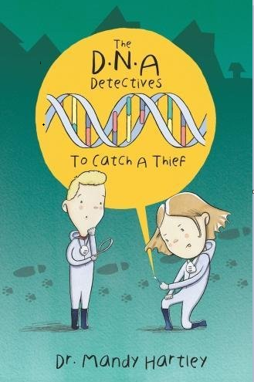
中文书名：《DNA侦探故事系列第一部——抓小偷》
英文书名：DNA Detectives - To Catch A Thief(BOOK1)
作 者：Mandy Hartley
出 版 社：St James House
代理公司：Diane Banks Associates Ltd
页 数：143页
出版时间：2017年10月
代理地区：中国大陆、台湾
审读资料：电子稿
类 型：7-12岁儿童文学

内容简介：

化身小法医，利用DNA知识，侦破盗狗案，救出心爱的米粒。

《抓小偷》是《DNA侦探故事系列》的第一部。在这个故事中，小主人公将要借助DNA来破案。通过紧张刺激的故事，小读者们将了解有关DNA、细胞和法医学方面的知识。

最近，小镇上发生了几起宠物狗失踪事件，但大人们却说它们只是“走丢了”。直到有一天，安娜贝尔和哈利的宠物狗——米粒也不见了，而米粒是不可能“走丢的”。孩子们这才意识到，狗狗们是被拐走的。那个宠物小偷又出来祸害大家了。

安娜贝尔和哈利之间总是不对付，安娜贝尔嫉妒哈利总有使不完的劲儿，性格随和，总能轻而易举地解决大部分困难；哈利则不理解安娜贝尔为什么看不见自身优点，她那独特的科学天赋令哈利自愧不如。姐弟两都很爱米粒，都希望米粒只爱自己。为了尽快找到米粒，姐弟两决定合作一次。

姐弟两已经掌握了不少宠物狗被偷的证据，并且有了怀疑的对象。但是，如何靠已有证据找出真凶，救出米粒？

安娜贝尔和哈利的妈妈是个研究DNA的科学家。她在自家花园里有个实验室。安娜贝尔和哈利意识到，他们可以通过DNA和妈妈的实验工具来抓住小偷。于是，姐弟两化身为“DNA小侦探”，并像真正的法医那样，开始了刑侦破案工作。

DNA 可以说是二十世纪最重要的发现之一，而《DNA侦探故事系列》则借助了生动有趣的破案故事让小朋友们了解DNA科学中的基础知识。作者在书中设计了非常巧妙的剧情，读者可以看到安娜贝尔和哈利是如何利用DNA破案的——就像真正的法医那样。

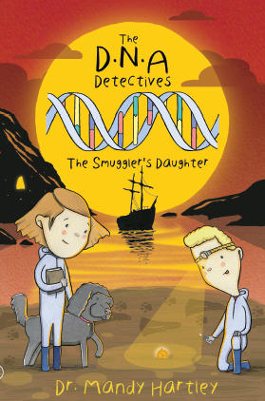
中文书名：《DNA侦探故事系列第二部——走私者的女儿》
英文书名：DNA DETECTIVES – the smuggler’s daughter (BOOK2)
作 者：Mandy Hartley
出 版 社：St James House
代理公司：Diane Banks Associates Ltd
页 数：191页
出版时间：2019年夏季
代理地区：中国大陆、台湾
审读资料：电子稿
类 型：7-12岁儿童文学

内容简介：

在此系列第一部里，主人公化身小法医，利用DNA知识，侦破盗狗案，救出心爱的米粒。通过紧张刺激的故事，小读者们将了解有关DNA、细胞和法医学方面的知识。

第二部故事发生在康沃尔一个美丽的海滨海湾。根据记录，这里曾经充斥着沉船和非法走私者，有传言说有一个走私者的秘密隧道，但是从没有人发现这条隧道，知道现在……

安娜贝尔和哈利决心要找到这条隧道。在探险过程中，他们在岩石池中发现了一个纯金盒子。盒子里有一张女孩的照片和一绺头发，这是是走私犯留下的吗？…他们即将开始最激动人心的冒险了！

快加入安娜贝尔和哈利，看看他们能否发现那个女孩的身份！

他们最后能找到走私者的隧道吗？

此系列卖点：
本书被授予“科学教育协会（ASE）”的绿色标签，ASE教育专家对这两本书进行了评估，评估此书是否适合在学校推广。我们很高兴告诉您，它符合所有ASE的质量标准，并被授予“ASE绿色标签”。通过点击下面的链接，您可以阅读完整的评论，并了解专家们如何评价此系列书可以用来帮助教授KS1和KS2的科学只是和识字能力。
https://www.ase.org.uk/bookshop/reviews/the-dna-detectives/

在书的后几页，由剑桥桑格研究所（Sanger Institute in Cambridge）也写了后记，该研究所是研究人类基因组测序的一个重要实验室，他们详细阐述了对孩子而言学习DNA的重要性。

作者简介：
Mandy Hartley （曼蒂·哈特利）与自己的丈夫和两个孩子一起住在诺福克，并获得了遗传学博士学位。在过去的15年中，曼蒂一直从事各类研究工作，包括利用DNA来研究鱼类在基因层次上的多样性，检测遗传性人类疾病，刑事工作，亲子鉴定等。现在，曼蒂负责运作一些科学研讨会，还开了一个小故事讲述公司，专门输出儿童故事。曼蒂将这些故事设计成需要调动多种感觉器官的形式，通过理解和可视化不同的科学概念来帮助四岁以上的孩子。

在NatWest发起的2016职场妈妈奖项中，曼蒂在“年度事业父母—英国”这一项中获得了“高度好评”。详见http://www.mumandworking.co.uk/award/nominees

谢谢您的阅读！
请将反馈信息发至：杨晓蕾（Alisa Yang）
安德鲁·纳伯格联合国际有限公司北京代表处
北京市海淀区中关村大街甲59号中国人民大学文化大厦1705室
邮编：100872
电话：010-82509406
传真：010-82504200
Email：Alisa@nurnberg.com.cn
网址：http://www.nurnberg.com.cn
微博：http://weibo.com/nurnberg
豆瓣小站：http://site.douban.com/110577/

